Лучший летчик-спасатель Москвы - Денис Гусев

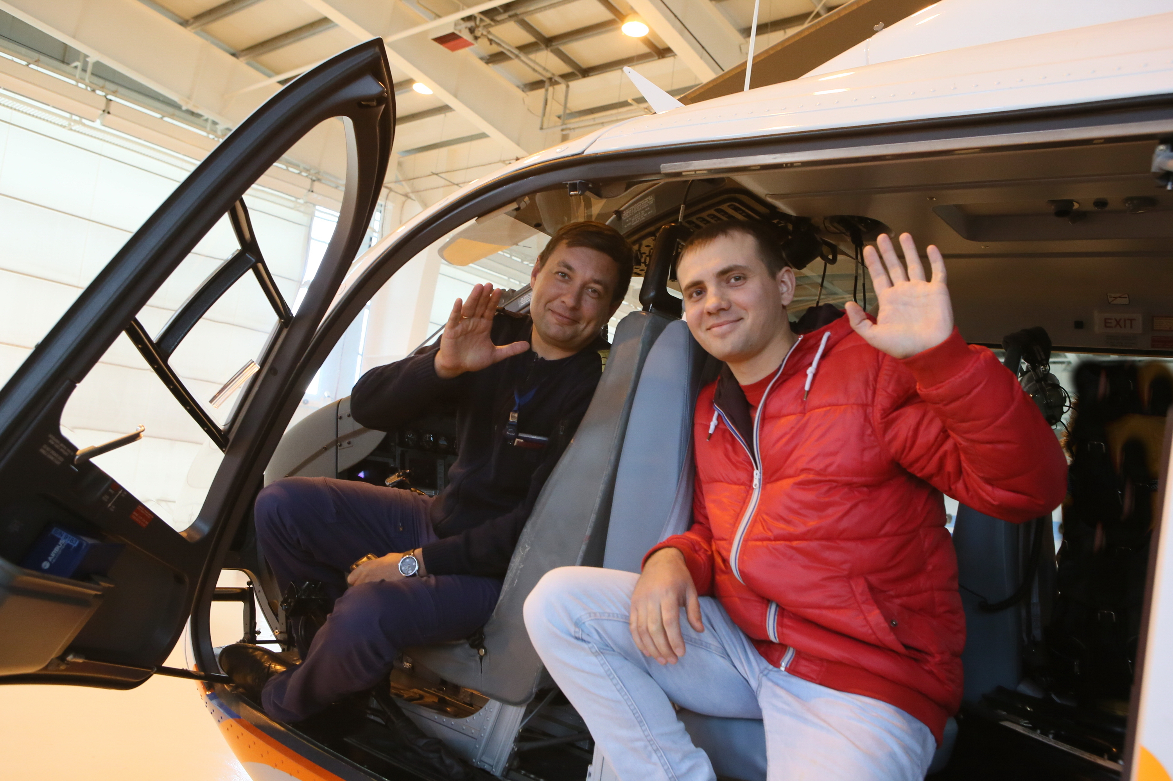
В Москве существует уникальная организация, аналогов которой пока нет в других регионах России. «Московский авиационный центр» (ГКУ «МАЦ»), который базируется на аэродроме «Остафьево» на протяжении многих лет под управлением Департамента по гражданской обороне, чрезвычайным ситуациям и пожарной безопасности во взаимодействии с Департаментом здравоохранения столицы выполняет авиационные работы на территории Москвы по предупреждению и ликвидации чрезвычайных ситуаций.
Вертолеты «Московского авиационного центра» каждый день задействованы на вылетах к местам ДТП, на перевозке тяжелобольных людей, на облете и мониторинге пожароопасных территорий. В случае крупных ЧС экипажи авиационного центра бок о бок работают со спасателями, врачами и пожарными.
Один из лучших летчиков учреждения Денис Гусев в этом году претендует на призовое место в номинации «Лучший летчик-спасатель» ежегодного фестиваля «Созвездие мужества».
Гусев Денис Владимирович - командир воздушного судна 2 авиационного звена 2 авиационной эскадрильи ГКУ «МАЦ». Общий стаж работы Дениса – 13 лет. С 2015 года он работает в Московском авиацентре, летает на санитарных вертолетах ВК117С-2. Дежурит в составе авиа-медицинской бригады.
На борту дежурного вертолета два врача и два пилота. В любую секунду по вызову воздушное судно может подняться вверх, развить скорость до 275 км в час и долететь в самую дальнюю точку Москвы всего за 7-15 минут. «Это очень важно», – рассказывают экипажи Московского авиационного центра, – «так как ДТП чаще всего происходит на загруженных автотрассах, куда, автомобилю «скорой помощи» быстро доехать практически невозможно. А ведь, как правило, именно вовремя оказанная медицинская помощь помогает спасти жизни многим людям».
Известно, что в медицине существует такое понятие, как «правило золотого часа». Жизнь можно спасти именно в течение этого короткого времени. Вот именно с этой задачей и справляется в столице санитарная авиация «Московского авиационного центра».
-Только за этот год, – рассказывает командир воздушного судна Гусев, – нашими вертолетами в больницы Москвы было доставлено более 700 человек, и среди них не только взрослые, но и, к сожалению, дети, которые в последнее время нередко становятся пострадавшими ДТП.
В минувшие выходные на территории новой Москвы экипаж вертолета принял участие в эвакуации детей, пострадавших в ДТП на Калужском шоссе.
На днях в Московском авиационном центре встретились члены экипажа санитарного вертолета и пострадавший летом в ДТП Алексей Петрунек. Алексей приехал выразить слова благодарности Денису и врачу, дежурившим тогда в составе авиа-медицинской бригады.
Благодаря оперативным действиям экипажа санитарного вертолета, Алексей получил своевременную квалифицированную медицинскую помощь и быстро пошел на поправку.

Управление по ТиНАО Департамента ГОЧСиПБ г. Москвы

